“多元表征”项目研修 “三专”行动序列赋能

——2020年度新北区姚建法名教师成长营工作总结

新北区姚建法名教师成长营自2020年1月8日正式开营以来，在区教育局与教师管理服务中心的引领和关心之下，论证并完善了研修方案，围绕“多元表征”研修项目，开展了18次“多元表征”集中研讨活动，在“三专行动”中序列赋能，获取专业生长与成长。

**一、专项阅读：用阅读丈量多元表征教学的文献世界**

通过阅读，能够快速而有效地丰富营员的理论世界，通过多元表征专项阅读，能够精准而深入地认知多元表征教学的内涵本质，有助于促进多元表征学习的教学理解。

分多个批次研学了多元表征主题论文21篇，感受与濡染多元表征与数学教育教学，发放专业书籍11册（其中3册是电子版），参加世界读书日之“全自阅读：通过阅读的教育”，组织每位营员订阅《小学数学教与学》《教学与管理》《课程 教材 教法》等专业杂志2—4本。我们用阅读丈量多元表征教学的文献世界，点亮营员基于多元表征学习的数学生活，提增理论素养，并返照日常教育教学。

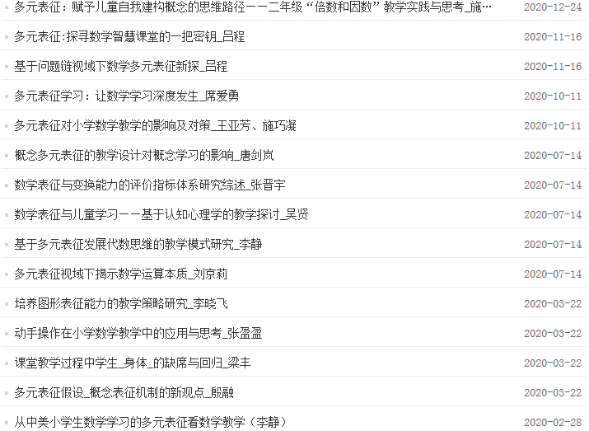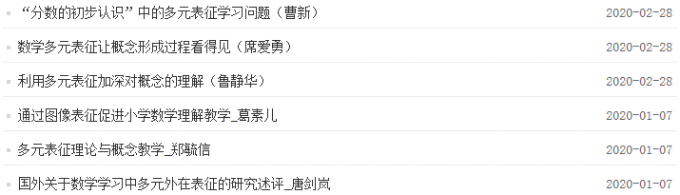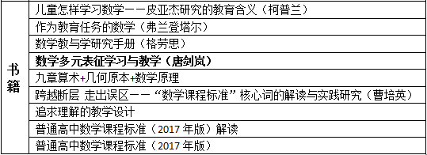

二、专题研课：用研课度量多元表征教学的课堂生活

课堂教师，是教师的主阵地。作为名教师成长营营员，更要努力回归课堂主阵地。围绕成长营“苏教版小学数学教材例题中多元表征教学手册研发”研修项目，我们立足课堂例题、基于多元表征学习，开展多种形态的研课活动。

一是营内研讨。基于疫情，重点开展了4次例题教学课堂研讨活动，分别开展类课研究、同课异构、衔接课型等例题研究，课前专项阅读基于多元表征的教学论文，从更高站位、更聚专题，尝试提练多元表征教学模型，清晰多元表征例题教学路径。

|  |  |  |  |
| --- | --- | --- | --- |
| 类别 | 时间 | 执教 | 内容 |
| 概念教学 | 5.21 | 罗雯娟 | 认识小数（线上教学） |
| 类课研究 | 10.14 | 王 红 | 解决问题的策略——假设 |
| 陈嘉烨 | 解决问题的策略——列表 |
| 吴秀娟 | 不含括号的三步混合运算 |
| 衔接教学 | 11.25 | 王兰兰 | 解决问题的策略——列表2 |
| 王怡雯 | 解决问题的策略——列举2 |
| 胡 珂 | 解决问题的策略——假设2 |
| 同课异构 | 12.29 | 徐 艺 | 因数和倍数例1、例2 |
| 徐子燕 |
| 杨 洋 |

二是线上蹭课。在蹭课过程中，用多元表征视角，解读课堂教学活动设计，挖掘数学多元表征促进数学理解的价值、策略。比如3月28日全国知名特级教师张齐华《“会说话的百分数”》，“切片”教研“真”课堂；6月4日常州市与陕西安康市镇坪县的联合在线教研活动，用数学实验指向思维生长；11月6日“张兴华和他的弟子们——张兴华教育思想暨名师共同体成长研讨会”，领略名师之于多元表征的教学应用，感悟教育思想的魅力。

三是课堂辐射。如何应用多元表征教学、实施例题教学设计、助推学生数学理解？如何将多元表征理念实施有序、有向、有法的推广，以期思维碰撞、共同成长？成长营借力多种平台与机会，执教展示课、示范课，推广辐射体现多元表征教学。

|  |  |  |  |
| --- | --- | --- | --- |
| 时间 | 执教 | 内容 | 辐射项目 |
| 20191220 | 姚建法 | 认识整万数 | 教育部教育帮扶项目四川凉山支教示范课 |
| 202003 | 蔡腾飞 | [等式与方程](http://www.pub.xbedu.net/html/article4276297.html) | 常州市小学数学线上导学活动  暨江苏省小数报公益助学活动 |
| 蔡腾飞 | [用等式性质（1）解方程](http://www.pub.xbedu.net/html/article4276298.html) |
| 姚建法 | [用等式性质（2）解方程](http://www.pub.xbedu.net/html/article4276299.html) |
| 姚建法 | 列一步计算方程解决实际问题 |
| 姚建法 | 列两步计算方程解决实际问题 |
| 202010 | 姚建法 | 两位数乘两位数复习（1） | 江苏省名师空中课堂 |
| 姚建法 | 两位数乘两位数复习（2） |
| 20201021 | 陈嘉烨 | 平移与旋转 | 新北区工作三年教师成长展示课 |
| 20201204 | 姚建法 | 常见数量关系 | 新北区新教师培训示范课 |
| 20201208 | 罗雯娟 | 乘法分配律 | 新北区特级教师进校园青年教师展示课 |
| 20201222 | 姚建法 | 小数的意义 | 京苏粤浙东部卓越教师高研班展示课 |

通过课堂教研与例题专题研讨，初步形成了60多节次的多元表征例题内容结构体系，既尝试提炼多元表征教学流程图，又尝试建构多元表征教学模型。

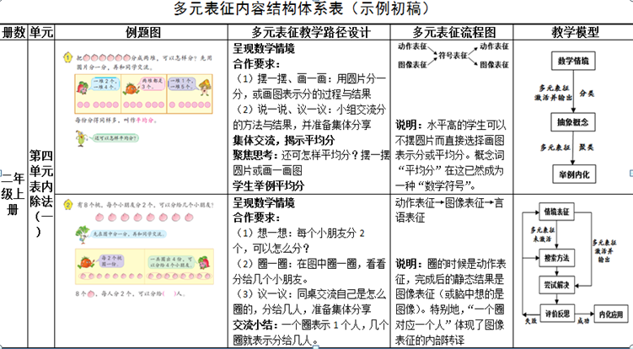

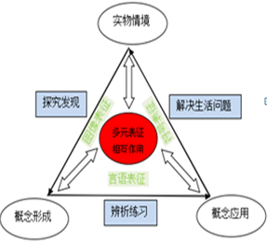 ……

**三、专业表达：用表达考量多元表征教学的理性思维**

理论离不开实践性解读，同样，实践亦需理论性表达，才能进阶到更高的专业化、学术化水平，从而实施学科例题教学的一般化。为此，培养营员的专业化表达水平既是必然追求，亦是实然需求。

一是举办了草根化系列专题讲座，实施分类推进，尝试专业表达动作表征、图像表征、符号表征，解读多元表征与数学理解，启迪多元表征案例撰写与教学研究。

|  |  |
| --- | --- |
| **讲 座** | **主 讲** |
| 动作表征在小学数学教学中的实践与思考 | 罗雯娟 |
| 图像表征的教学研究 | 王怡雯 |
| 符号表征在苏教版小学数学教学中的运用 | 杨 洋 |
| 多元表征与数学理解 | 殷 娟 |
| 多元表征的案例撰写与教学研究 | 姚建法 |

二是积极申报新北区专项课题。基于多元表征视角，营员自主撰写课题方案，经小范围研讨后，成长营邀请区教师发展中心薛辉校长作线上课题指导，对营员申报的4项课题进行论证。最终，上报区3项课题均获立项：殷娟和罗雯娟《多元表征视角下小学数学“综合与实践”课例研究》、杨洋和徐子燕《苏教版小学数学教材例题中表征转译的教学研究》、王怡雯和李婷《苏教版小学数学教材例题中图像表征的教学研究》。

三是开展了两轮多元表征例题教学案例评比，共收到案例51份。第一轮领衔人设计模板撰写，营员匿名互评积小分评比一等奖6名，领衔人逐一修改每一份上交案例；第二轮营员邀请特级教师匿名评审，并逐一提出针对性建议，决出一等奖9篇。通过两轮案例撰写，营员对于多元表征的理解与应用逐淅清晰、逐层内化。

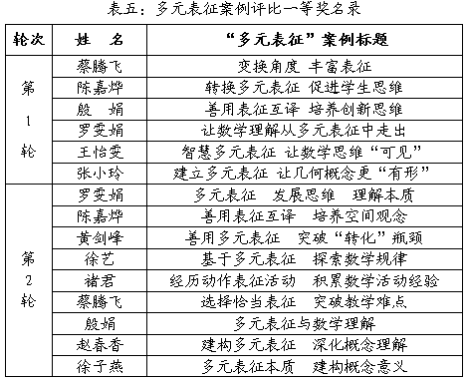

四是组织了一次多元表征论文写作活动与一次特级教师上课评课活动，共收到多元表征论文25篇。论文写作活动中邀请特级教师孙建顺实施点评，并作讲座《论文写作的实践提炼与理性表达》，提增了营员的专业表达水平。经统计，这一年里，成长营共发表论文26篇，其中核心期刊2篇（《形符表征数学概念的三种形式》发表于《教学与管理》、《数学多元表征研究综述》被人大复印资料《小学数学教与学》全文转载）。

通过一年的集中研修与个人研习，成长营3人获区评优课一等奖、2人获二等奖，1人获评市特后、1人市学带、2人市骨干、1人区学带、2人区骨干。

在2021学年里，一方面反思不足与跟进，另一方面成长营将按计划有序推进、有法实施、有向研修，上半年仍将重点围绕数与代数领域实施多元表征例题手册的完善与补充，强化论文写作水平；下半年重点围绕图形与几何领域开展项目建设。